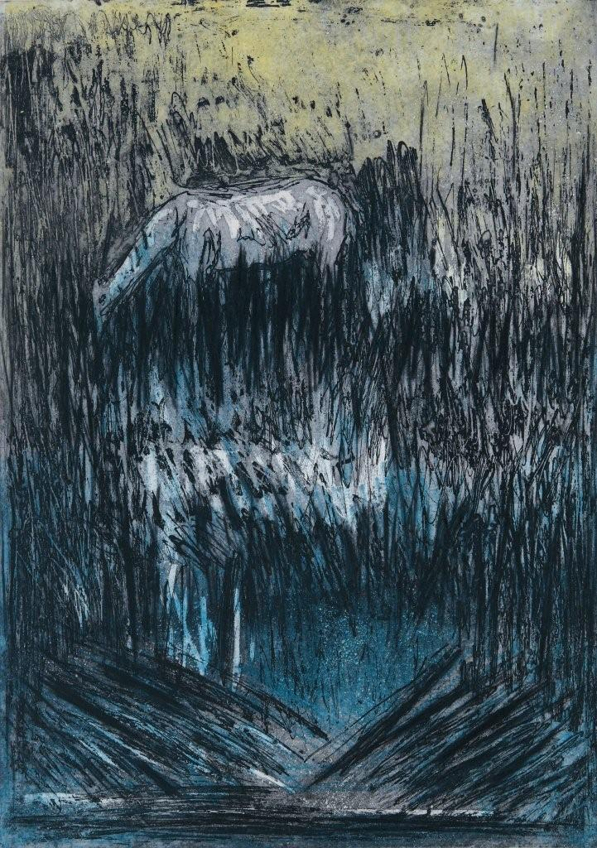
BASIN BÜLTENİ
ATLAS SERGİLERİ I: BASKI RESİMLER
15 Ocak 2013-01 Mart 2013
Atlas Sanat Galerisi
Cinnah Cad. No: 19/1 06690 Çankaya Ankara
Tel: 0 (312) 468 59 04 e-posta: atlassanat@gmail.com

Baskı resim, Uzakdoğu'da çok eski tarihlerden beri kullanılan bir yöntemdir. Mezopotamya Uygarlıklarından sonra Avrupa'ya da sıçramıştır. Rönesans'ın etkisi ve matbaanın bulunuşuyla ivme kazanmıştır. 20. yüzyılın başından itibaren de başta Amerika olmak üzere birçok ülkede kabul görerek sanatçılar tarafından bir anlatım yolu olarak ele alınmış, çağın gereksinimlerini karşılayan bir sanat olgusu olarak değer kazanmıştır. Günümüzde teknolojilerin olanakları doğrultusunda baskı resim üretimi kolaylaşıp insanları etkileme gücü daha da artmıştır.
Atlas Sanat Galerisi, 'Atlas Sanat I: (Baskı Resimler)' sergisiyle bu konuyu gündeme taşırken sıra dışı, klasik, güncel bir seçkiyle izleyicilerini buluşturmayı amaçlıyor. Litografiden serigrafiye, gravürden, dijital baskıya alanın, farklı yapıtlarını bir araya getirirken baskı resmin vazgeçilmezliğini, kalıcılığını, ulaşılabilirliğini, teknolojiyle olan birlikteliğinin örneklerini sergiliyor.
Görsel: Umut Germeç, 'Yılkı', 49x69cm, Gravür, 2009

